管理系举行2021届本科毕业论文答辩

2021年5月17日——21日，管理系举行2021届本科毕业论文答辩。本次论文答辩涉及管理系2017级工商管理、旅游管理、电子商务、物流管理和信息管理与信息系统等5个本科专业近210名毕业生。为安排好本次论文答辩，管理系答辩委员会根据专业类别划分5个答辩小组分别在95205、95209、95405、3103、3106教室进行论文答辩。

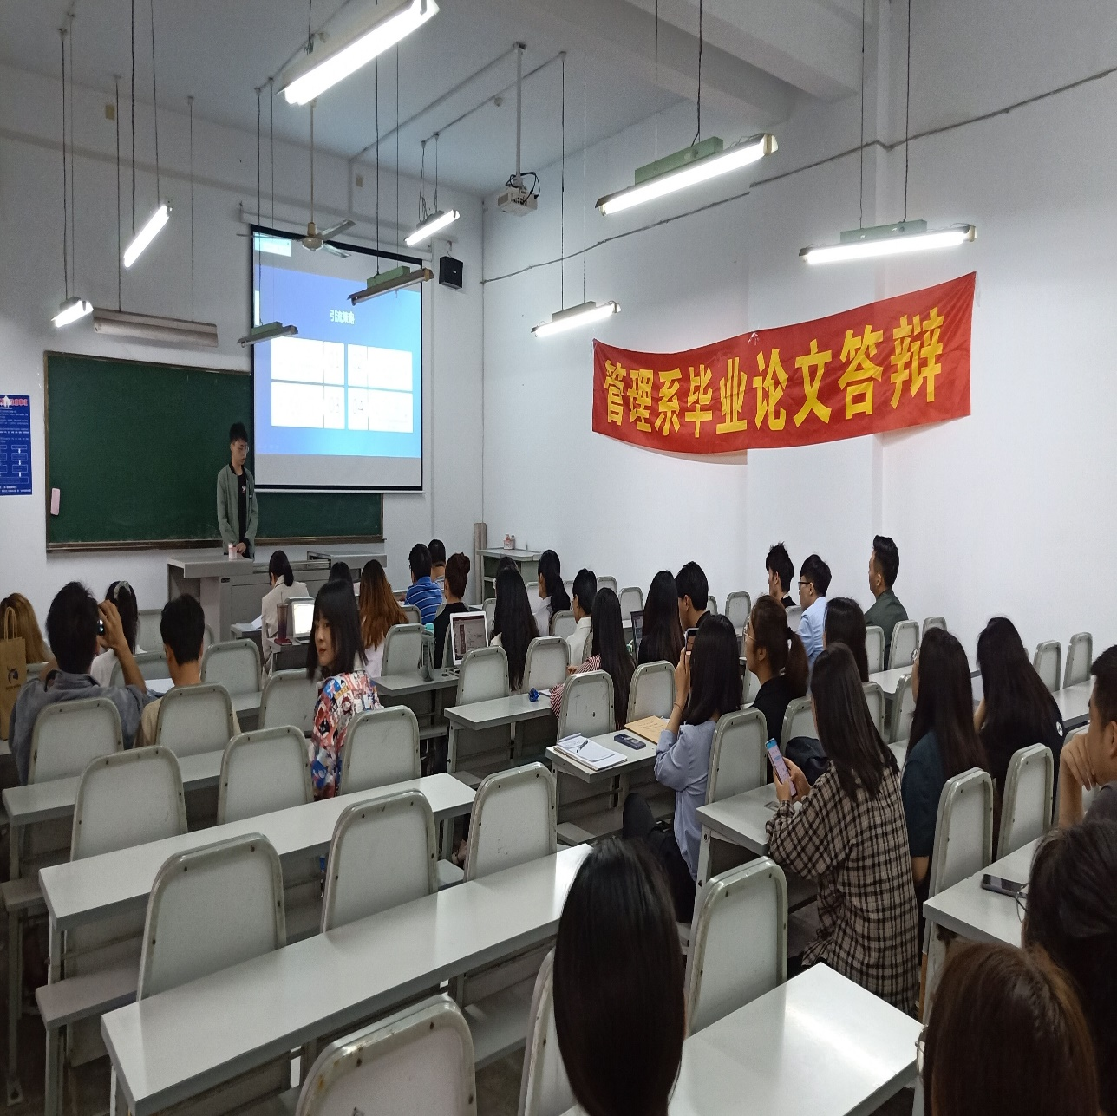

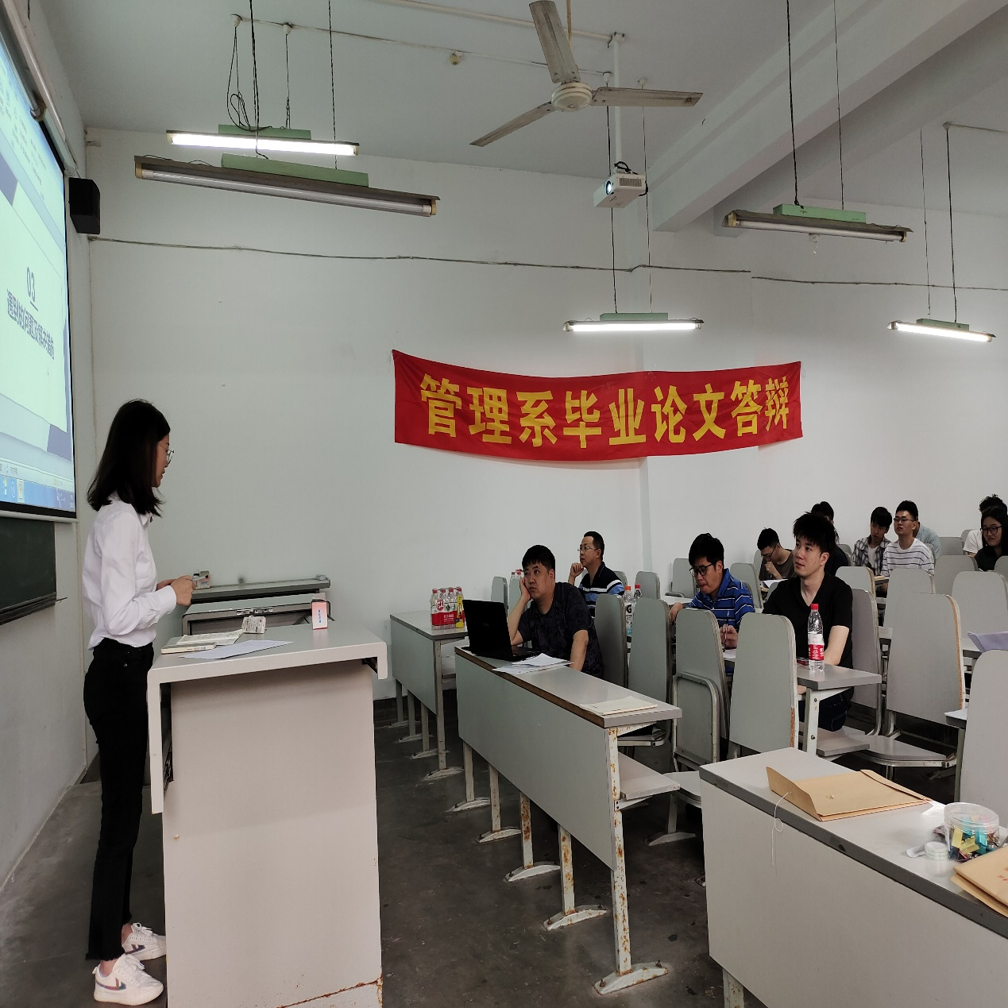

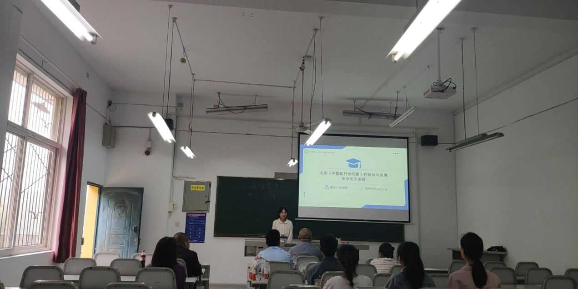

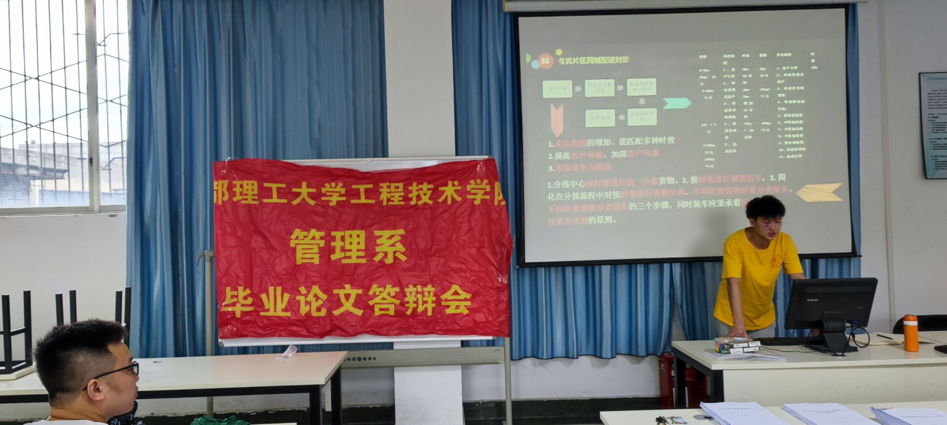

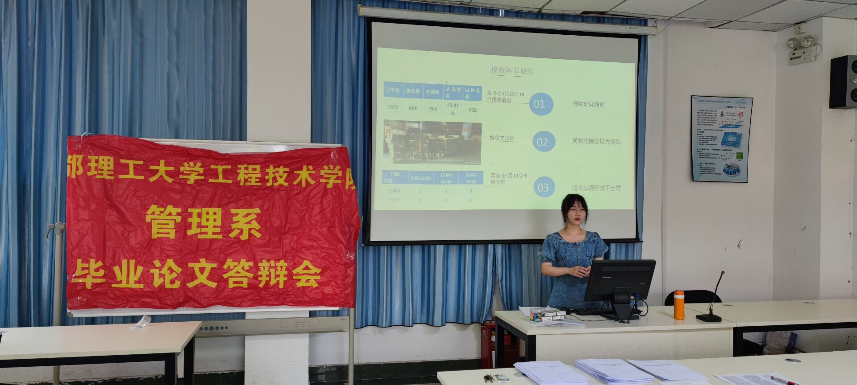

管理系实验中心

2021年5月21日